UBND XÃ MINH TÂN  TRƯỜNG MN TÂN KHÁNH | CỘNG HÒA XÃ HỘI CHỦ NGHĨA VIỆT NAM  Độc lập- Tự do- Hạnh phúc

Minh Tân, ngày 20 tháng 8 năm 2025.

BÀI TUYÊN TRUYỀN

PHÒNG CHỐNG BỆNH SỐT XUẤT HUYẾT VÀ BỆNH CHIKUNGUNYA

Kính thưa các đc CBGV, NV, các bậc PHHS Trường MN Tân Khánh !
Thực hiện công văn số 148/ UBND-VHXH Minh Tân, ngày 19/08/2025 về việc tăng cường phòng chống bệnh Sốt xuất huyết và bệnh CHIKUNGUNYA , bệnh lây do muỗi vằn đốt, truyền siêu vi trùng từ người bệnh sang người lành. Bệnh xảy ra quanh năm nhưng thường bùng phát thành dịch lớn, Bệnh xảy ra ở mọi lứa tuổi vì vậy giáo viên trong nhà trường tuyên truyền rộng rãi đến các bậc phụ huynh nắm bắt được một số nguyên nhân và biện pháp phòng tránh cho trẻ.
Người mắc bệnh sốt xuất huyết thường có biểu hiện:
- Thể nhẹ: Sốt cao đột ngột trên 38 độ C, kéo dài từ 2 – 7 ngày, khó hạ sốt, đau đầu dữ dội vùng trán, đau sau nhãn cầu, có thể có dấu hiệu phát ban; không kèm theo ho, sổ mũi.
- Thể nặng bao gồm các dấu hiệu trên và kèm theo: xuất huyết tự nhiên như chấm xuất huyết dưới da, chảy máu mũi, chảy máu chân răng, xuất huyết tiêu hóa… Đau bụng, buồn nôn, chân tay lạnh, vật vã, hốt hoảng.
Khi nghi ngờ bị sốt xuất huyết cần đưa ngay người ốm đi khám bệnh. Tuyệt đối không tự uống thuốc khi chưa có chỉ định của bác sĩ, không cạo gió, không kiêng ăn, không nhịn uống… Cần đưa người bệnh đến các cơ sở y tế ngay nếu thấy có một trong những dấu hiệu sau: li bì hoặc bứt rứt; nôn nhiều; đau bụng nhiều; xuất huyết; tay chân lạnh;…
Hiện nay, bệnh sốt xuất huyết chưa có thuốc điều trị đặc hiệu, do vậy để phòng sốt xuất huyết người dân cần thực hiện các khuyến cáo của Bộ Y tế:
- Đậy kín tất cả các dụng cụ chứa nước để muỗi không vào đẻ trứng.
- Hàng tuần thực hiện các biện pháp diệt loăng quăng/bọ gậy bằng cách thả cá vào dụng cụ chứa nước lớn; thau rửa dụng cụ chứa nước vừa và nhỏ, lật úp các dụng cụ không chứa nước; thay nước bình hoa…
- Loại bỏ các vật liệu phế thải, các hốc nước tự nhiên không cho muỗi đẻ trứng như chai, lọ, mảnh chai, vỏ dừa, lốp/vỏ xe cũ, hốc tre, bẹ lá…
- Ngủ màn, mặc quần áo dài phòng muỗi đốt ngay cả ban ngày.
-Tích cực phối hợp với ngành y tế trong các đợt phun hóa chất phòng, chống dịch bệnh.
- Khi bị sốt đến ngay cơ sở y tế để được khám và tư vấn điều trị. Không tự ý điều trị tại nhà.
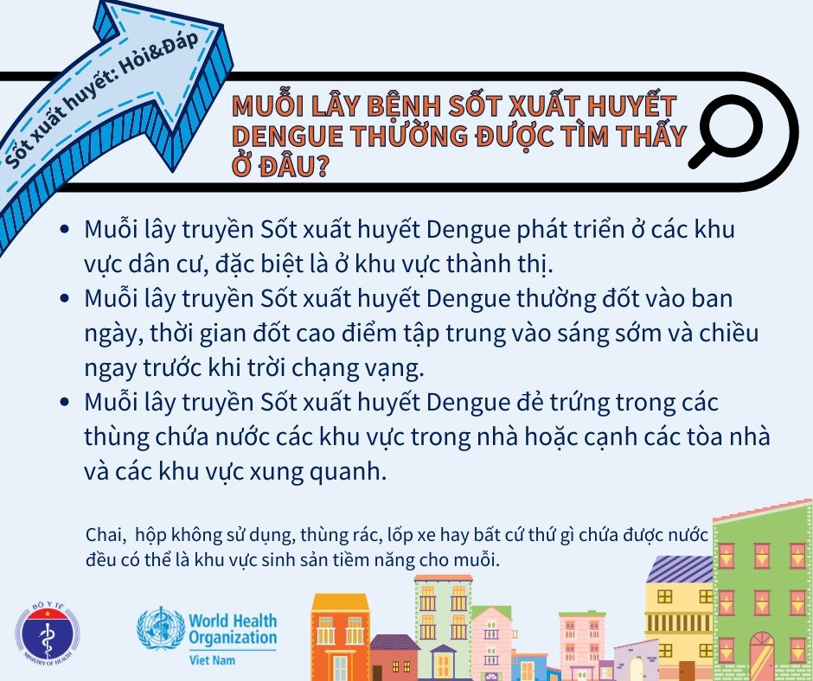
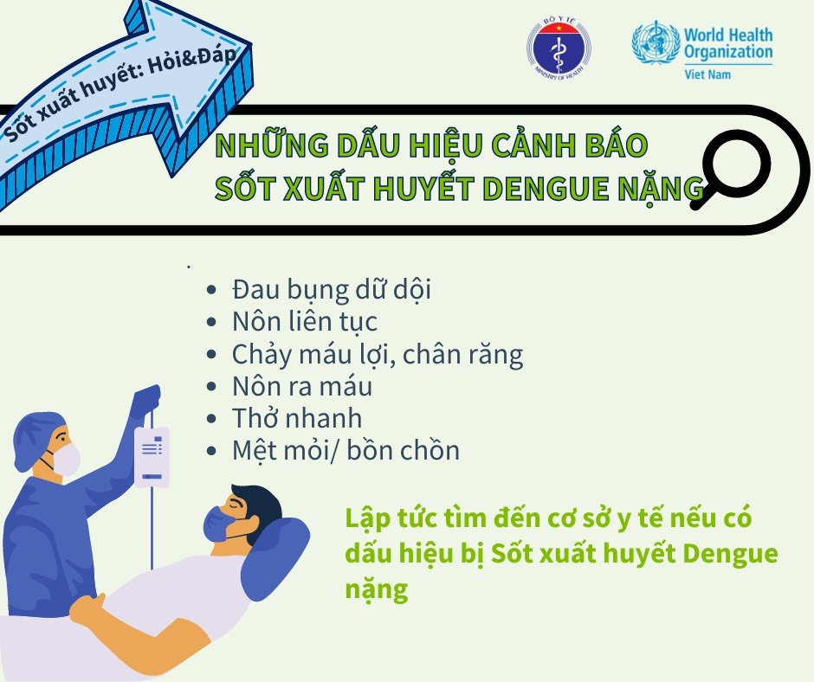
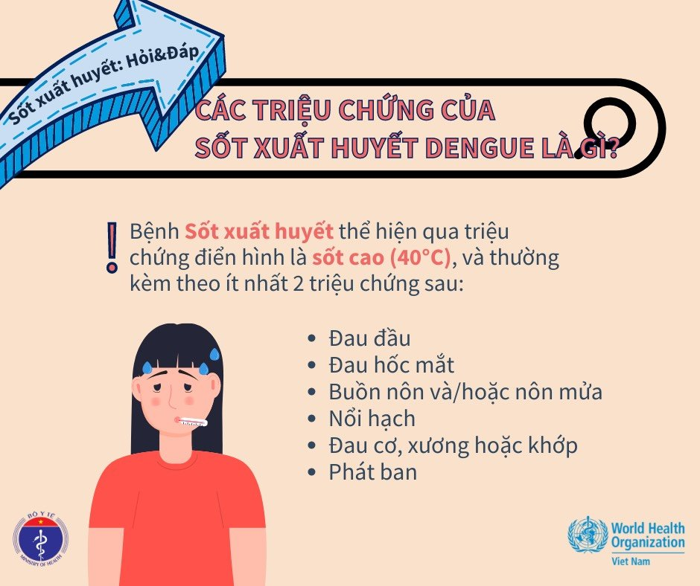
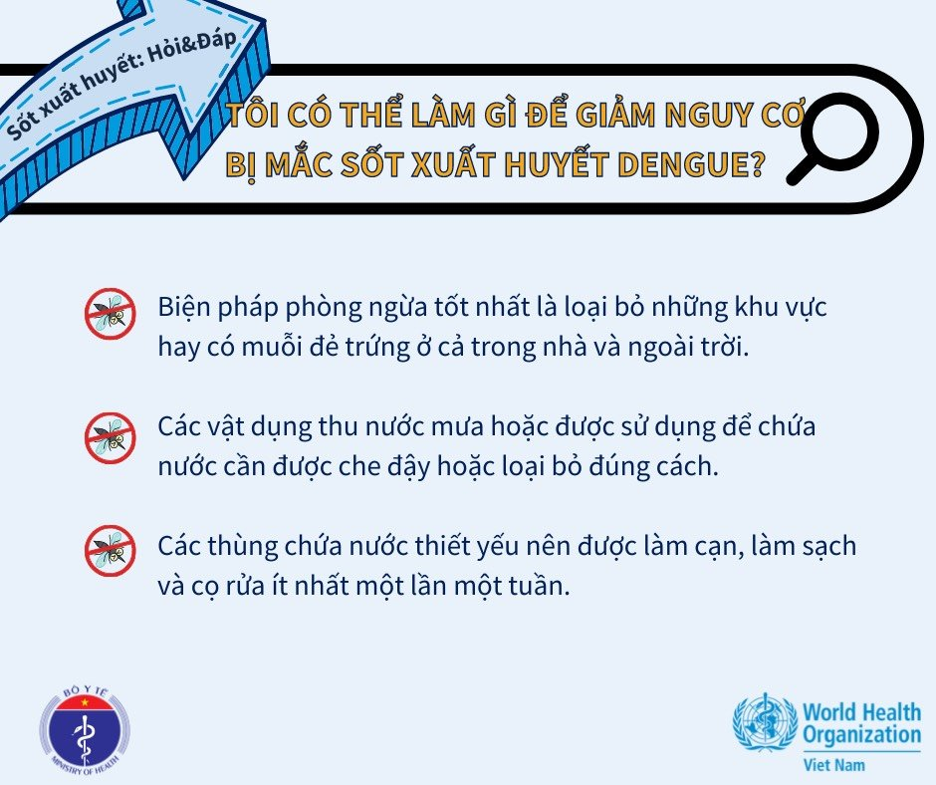
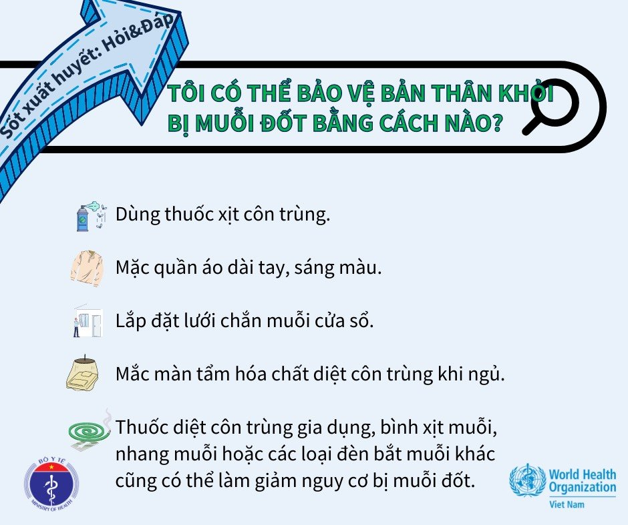

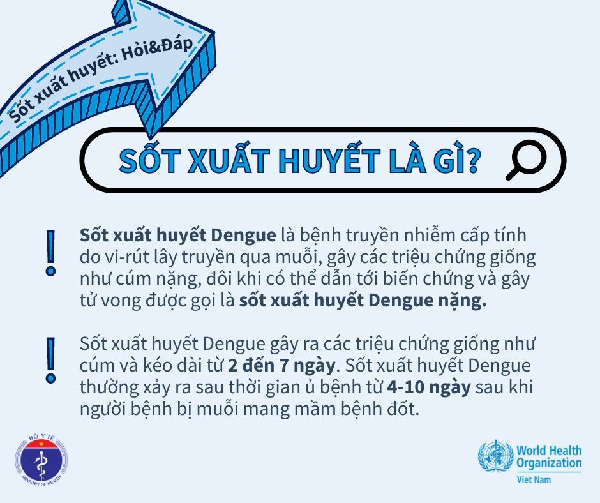
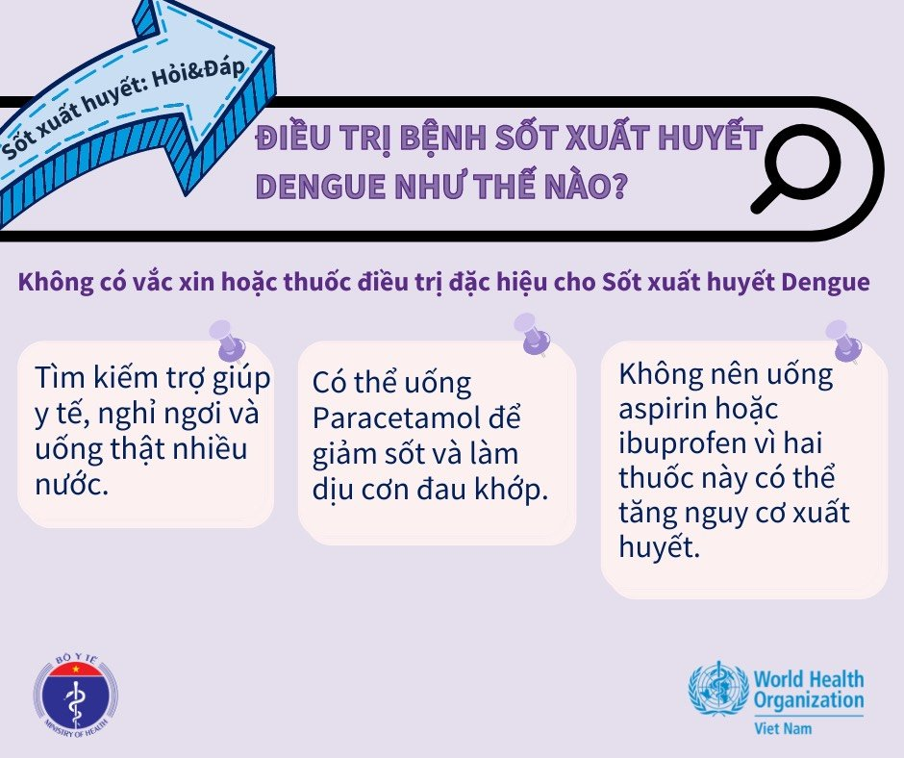
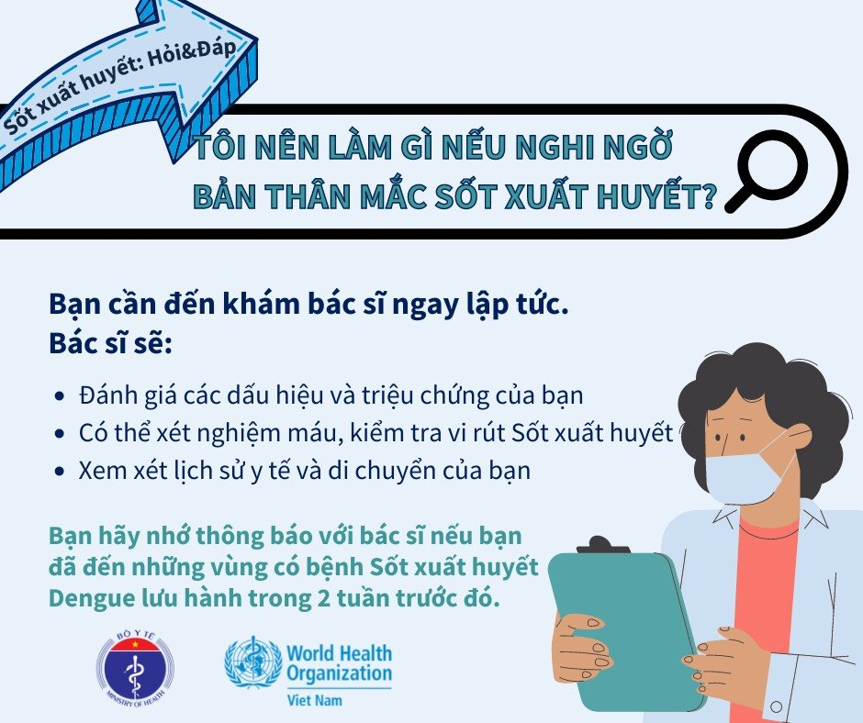
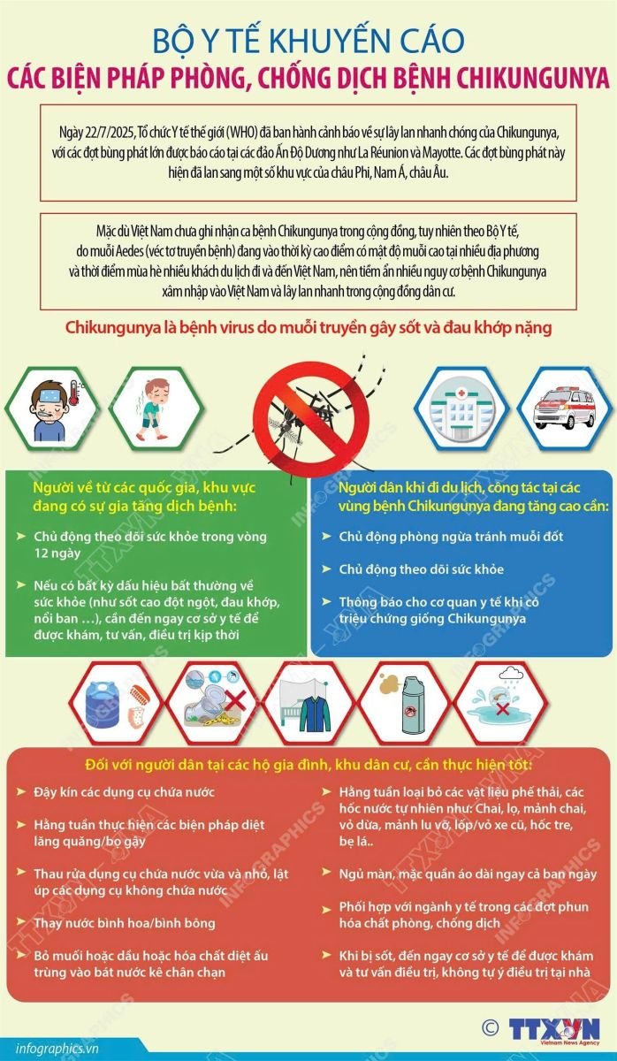
Vì sức khỏe của trẻ, của mỗi gia đình và của cả cộng đồng. Nhà trường kêu gọi tất cả mọi người hãy quan tâm thực hiện tốt các biện pháp phòng chống bệnh sốt xuất huyết với khẩu hiệu: “ Không có lăng quăng, không có muỗi vằn, không có sốt xuất huyết”.
Trên đây là bài tuyên truyền cách phòng chống bệnh Sốt xuất huyết trường mầm non Tân Khánh.
HIỆU TRƯỞNG Người xây dựng

Đã ký Đã ký

Đào Thị Hằng PHT. Ngô Thị Lĩnh

